АЗБУКА ДЛЯ РОДИТЕЛЕЙ

Берегите детей от пожара!
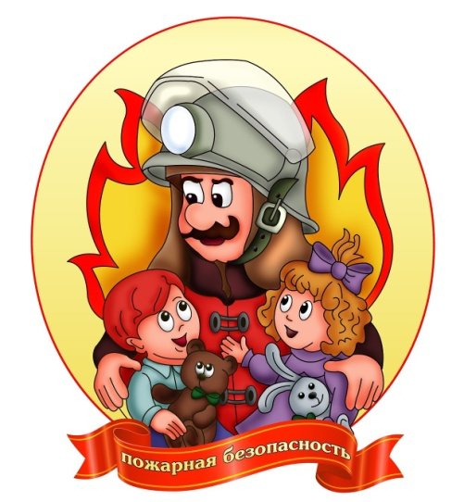

Правила пожарной безопасности многим кажутся очевидными. Однако именно их незнание и несоблюдение это основная причина пожаров.
Как обезопасить от огня себя, детей и людей вокруг?
Пожары в жилых домах происходят очень часто. В большинстве случаев их причиной становится человеческая беспечность. Что делать? Как быть? Как реагировать? Что можно сделать, чтобы уменьшить количество пожаров?
Большинство пожаров происходит из-за того, что люди считают, будто могут справиться с огнём. К сожалению, это не так. Огонь — очень коварный враг, который может возникнуть в самую неподходящую минуту, и остановить его будет очень сложно.
Современные квартиры состоят из огромного количества горючих материалов, в том числе синтетических, и из большого количества источников зажигания. Зачастую люди пренебрегают простыми правилами их использования. Ни в коем случае не стоит думать, что вы умнее огня. Не надо использовать источники зажигания в своей квартире, если они для этого не предназначены. Нельзя использовать неисправные электрические розетки, оставлять включенными электроприборы, когда никого нет дома.
Помимо этого, многие люди используют пространство общих коридоров в качестве места для хранения вещей. Кто-то ставит шкаф, кто-то – велосипед, кто-то — санки. Все посторонние предметы сокращают место и увеличивают время для эвакуации, тем более что люди при пожаре находятся в страхе, все их мыслительные процессы замедляются. Из-за нагромождения вещей люди могут стать заложниками пожара.
Как предупредить детские игры с огнём.
Для детей огонь — это интересно, красиво. Задача взрослых — рассказать правила поведения с огнем, где он нужен, где применяется, на что он способен. При этом следует провести четкую границу между огнем и пожаром, объяснить, почему происходит пожар.
Даже если опасность огня кажется очевидной — для ребенка это не так, одними запретами не отделаться. Пытливый детский ум, с учетом того, что он еще и получает огромное количество информации из интернета, создает самые различные варианты экспериментов: от баловства со спичками и зажигалками до поджигания горючих жидкостей.
Это если говорить про квартиры. А ребенок же еще выходит на улицу: лето - жара, тополиный пух, весна — сухая трава.
Поэтому усаживайте детей удобнее и рассказывайте им элементарные правила обеспечения пожарной безопасности, объясняйте, где огонь помогает людям, а в какой ситуации является страшнейшим врагом.

Как объяснить маленькому ребёнку, что огонь — это серьёзно.
В целях вашей безопасности и безопасности ваших детей как можно чаще беседуйте с малышами о том, как себя вести в чрезвычайных ситуациях, разъясните детям возможные последствия и опасность игр с огнем и другими пожароопасными предметами.
Чтобы не было беды, мы все должны строго следить за тем, чтобы дети не брали в руки спички. Нельзя допускать, чтобы дети пользовались электронагревательными приборами самостоятельно.

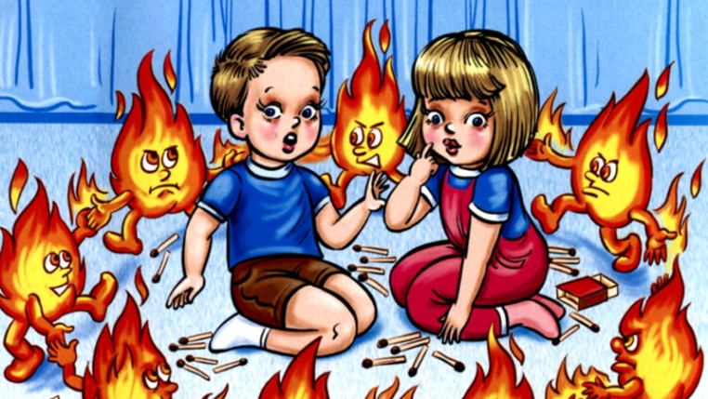

Не показывайте детям плохой пример: не курите при них, не зажигайте бумагу для освещения темных помещений. Храните спички в местах недоступных для детей. Не храните в доме неисправные или самодельные электрические приборы. Пользоваться можно только исправными приборами, имеющими сертификат соответствия требованиям безопасности, с встроенным устройством автоматического отключения прибора от источника электрического питания.
Помните - маленькая неосторожность может привести к большой беде. Помогите сформировать у детей чувство опасности огня. Пусть они узнают об угрозе огня из Ваших рассказов, предостережений и картинок, нежели из реальной жизни!
Помните: вы ответственны за безопасность ваших детей! Закрепляйте с детьми правила пожарной безопасности:
Не играть со спичками!
Не включать электроприборы, если взрослых нет дома!
Не открывать дверцу печки!
Не бросать в огонь пустые баночки и флаконы от бытовых химических веществ, особенно аэрозоли!
Не играть с бензином и другими горючими веществами!
Никогда не прятаться при пожаре! Если в комнате огонь, выбираться из нее на четвереньках и звать на помощь взрослых.
Если вы стали непосредственным участником пожара, в первую очередь следует вызвать пожарных.
Если Вы увидели, что дети самостоятельно разводят костер, играют со спичками и зажигалками, горючими жидкостями, не проходите мимо, не оставайтесь безразличными, остановите их!
Практика показывает, что там, где среди детей проводится разъяснительная работа, направленная на предупреждение пожаров от детской шалости с огнем, опасность возникновения пожаров по этой причине сводится к минимуму.
Будьте примером во всех ситуациях, связанных с соблюдением правил пожарной безопасности!

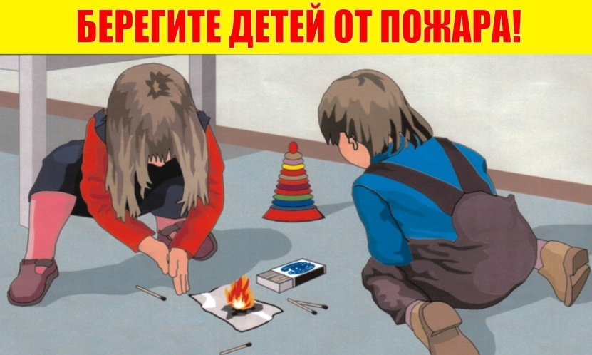

Материал подготовила: Строева Н.В., старший воспитатель МАУ ДО «Детский сад Солнышко» п.Туртас УМР

